Arbeitsblatt – Thermometrische Titration
Was du brauchst:
Materialien: 2 Bechergläser (250 mL), Bürette, Trichter, Thermometer, Magnetrührer + Rührfisch, 2 Reagenzgläser, Millimeterpapier
Chemikalien: Natronlauge (0,1 M), Salzsäure (0,1 M)
Aufg. 1: Fülle 3 mL der Natronlauge in ein Reagenzglas und 3 mL der Salzsäure-Säure in ein weiteres Reagenzglas. Nun schütte die Salzsäure in das Reagenzglas mit der Natronlauge. Notiere deine Beobachtungen (fühlen nicht vergessen!).

Aufg. 2: Nun führe eine Titration durch. Dafür füllst du die Salzsäure-Lösung in die Bürette und 30 mL der Natronlauge-Lösung in ein Becherglas, das du unter die Bürette stellst. In das Becherglas kommt ein Thermometer. Titriere in 10 mL Schritten und warte mind. 2 Minuten vor jeder Messung. Vergiss die Ausgangstemperatur nicht und notiere deine Ergebnisse.
Verbrauch Salzsäure [mL]
Temperatur [°C]
Temperaturdifferenz [°C]

Aufg. 3: Skizziere deine Ergebnisse und werte deine Ergebnisse aus. Wo liegt der Äquivalenzpunkt bei dieser Titration?

Aufg. 4: Erkläre deine Beobachtungen und präsentiere sie.

Reflexion des Arbeitsblattes
Bei diesem Arbeitsblatt lernen die SuS die Neutralisation einer Säure mit einer Base, im speziellen die Neutralisation einer Natronlauge mit einer Salzsäure-Lösung der selben Konzentration. Dass hier nicht mit einer normalen Säure-Base-Titration gearbeitet wird, hat damit zu tun, dass über den Umschlagsbereich eines Indikators leicht Fehler auftreten können. Somit wird die Tatsache ausgenutzt, dass bei der Neutralisation einer Säure und einer Lauge Energie in Form von Wärme frei wird, die über die Temperatur gemessen werden kann. Diese Temperaturdifferenz ermöglicht eine einfachere Messung, die auch zu einem leichteren Erfolgserlebnis bei SuS führt, da der gesuchte Äquivalenzpunkt nur schwer verfehlt werden kann. Die erste Aufgabe soll den SuS klar machen, dass Wärme entsteht und sie diese Tatsache auch ausnutzen können. Die zweite Aufgabe soll den SuS ordentliches und experimentelles Arbeiten näher bringen, sowie ihre Fähigkeit Ergebnisse zu protokollieren. Mittels ihrer in der Mathematik erworbenen Fähigkeiten Graphen zu skizzieren, soll in Aufgabe 3 der Versuch ausgewertet werden. Schließlich soll in der letzten Aufgabe das beobachtete Phänomen beschrieben und erklärt werden, sowie im Plenum präsentiert und diskutiert werden.

Erwartungshorizont (Kerncurriculum)
Fachwissen: Die SuS lernen die Neutralisationsreaktion kennen. (Aufg. 1 + 2)
Erkenntnisgewinnung: Die SuS werten Ergebnisse kritisch aus. (Aufg. 3)
Die SuS führen Kenntnisse aus dem Unterricht zusammen, um neue Erkenntnisse zu gewinnen. (Aufg. 4)
Kommunikation: Die SuS präsentieren ihre Arbeit. (Aufg. 4)
Bewerten: Die SuS wenden Kenntnisse aus der Mathematik an. (Aufg. 3)

Erwartungshorizont (Inhaltlich)
Aufg. 1: Die Lösung erwärmt sich.
Aufg. 2:
V/mL | 0 | 10 | 20 | 30 | 40 | 50 | 60 | 70 | 80 | 90 | 100 | 110 | 120
T/°C | 25,1 | 26,3 | 26,9 | 27,8 | 29 | 30,1 | 30,9 | 31,7 | 32,6 | 33,7 | 34,5 | 34,5 | 34,5
ΔT/°C | - | 1,2 | 0,6 | 0,9 | 1,2 | 1,1 | 0,8 | 0,8 | 0,9 | 1,1 | 0,8 | 0 | 0
Aufg. 3:
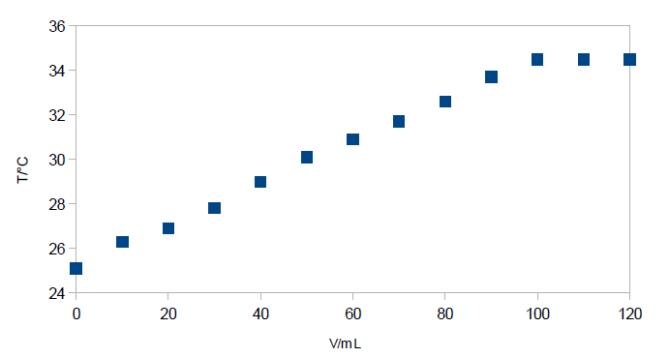
Bei 100 mL Verbrauch der Salzsäure-Lösung ist der Äquivalenzpunkt erreicht.
Aufg. 4: Bei der Neutralisation wird Wärme frei. Erst bei gleichen Teilen Säure und Base ist die Temperaturdifferenz gleich Null und somit der Äquivalenzpunkt erreicht.

